Copyright ©2021-2099 LiYulin. All rights reserved

上机实验（四）

实验内容1：

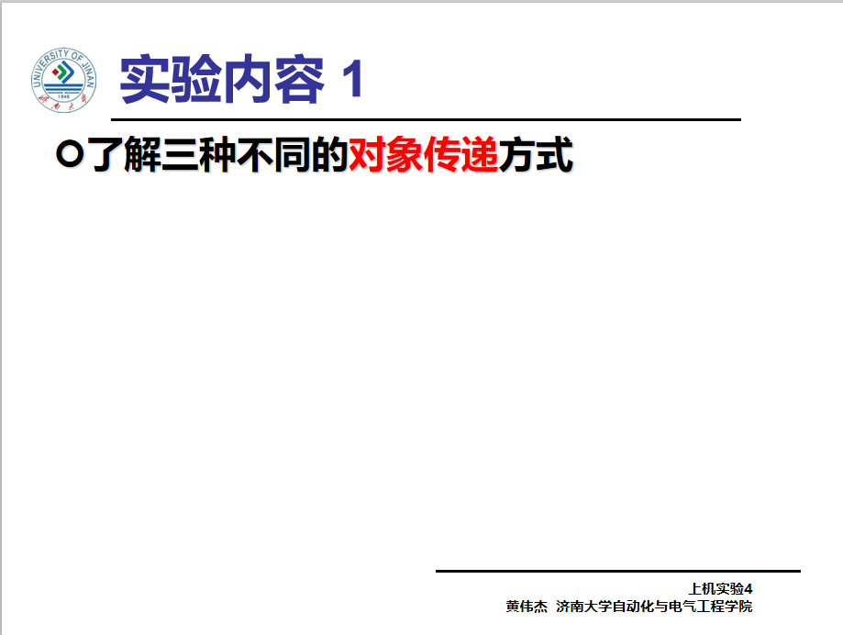

实验代码：

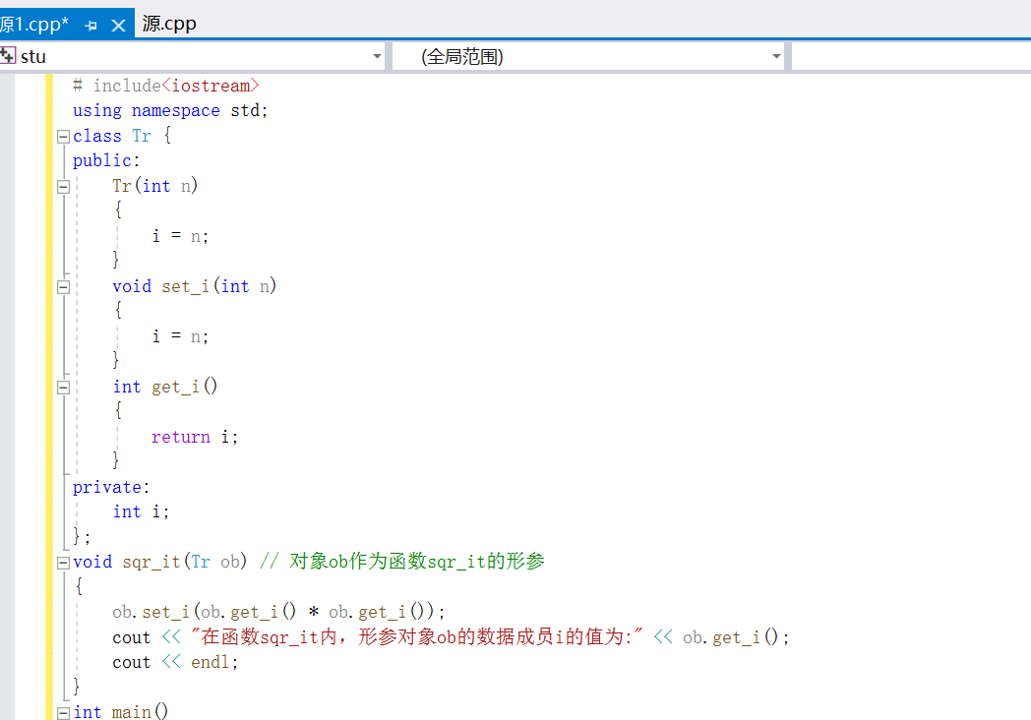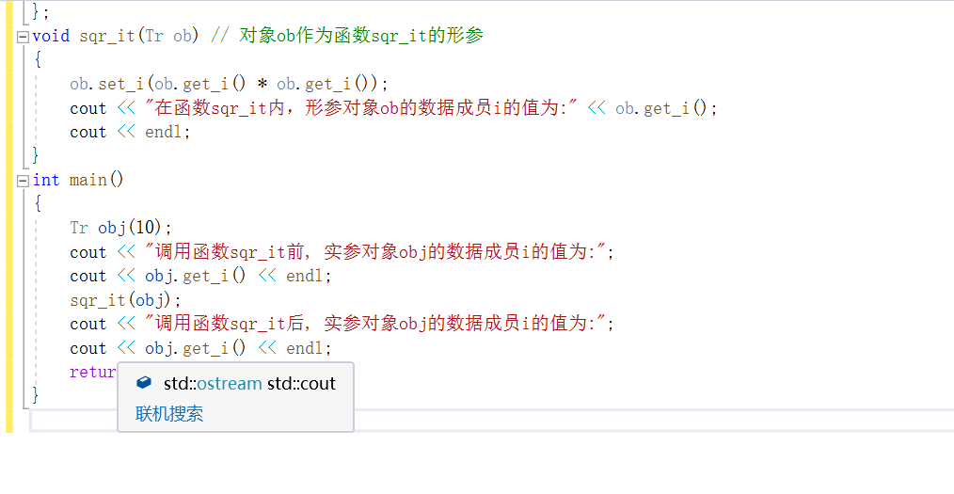

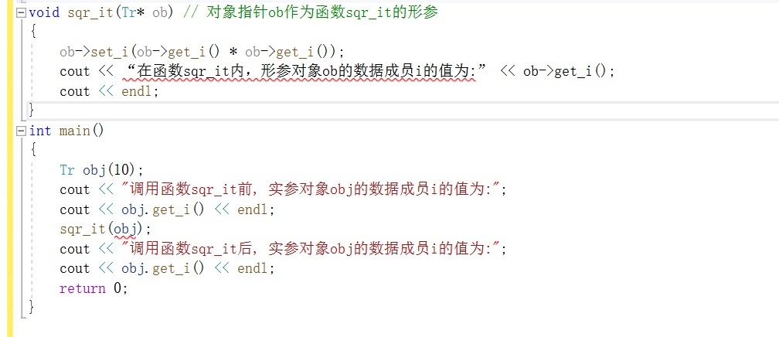

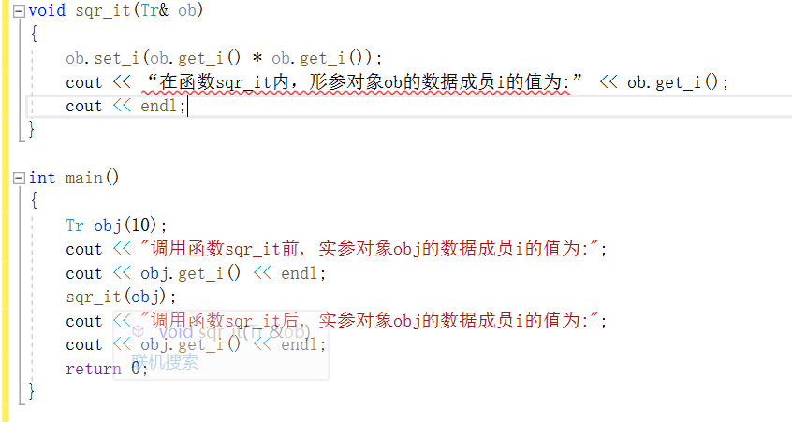

实验内容2：

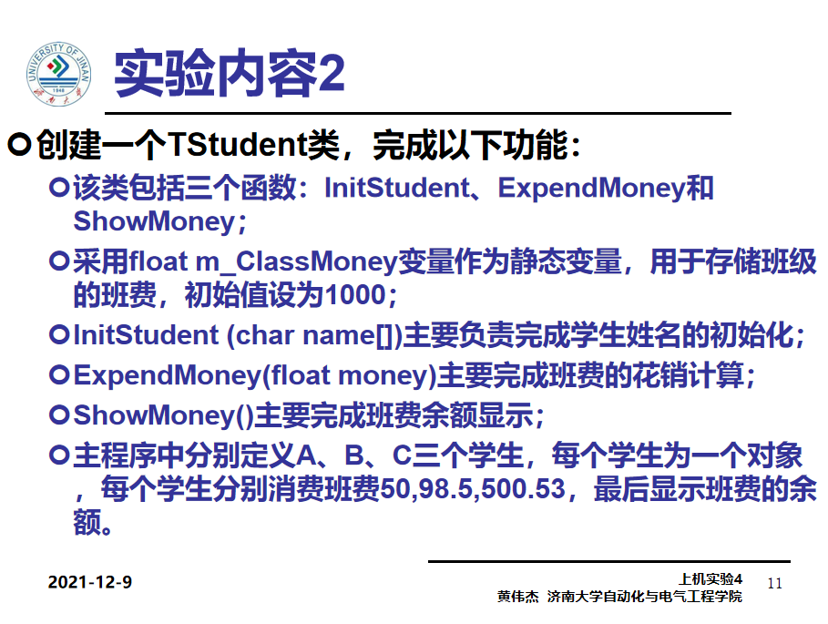

实验代码：

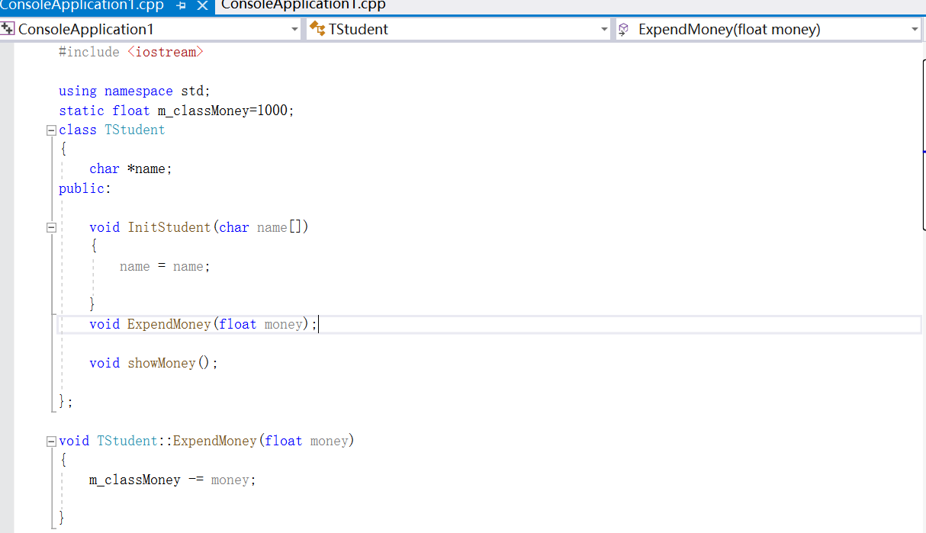

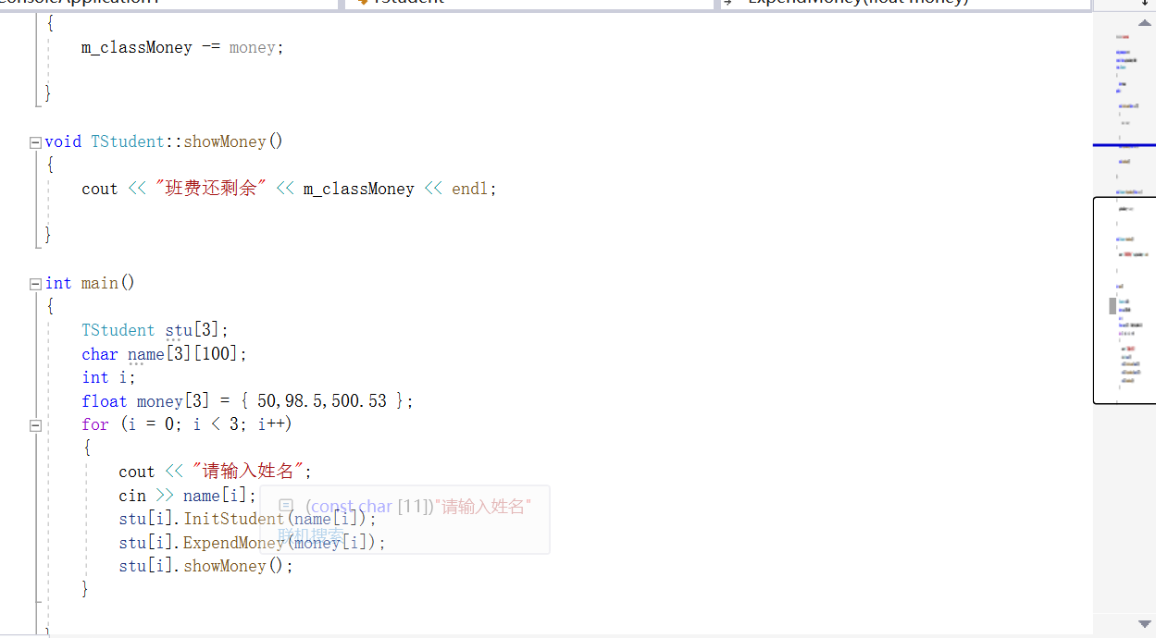

实验结果：

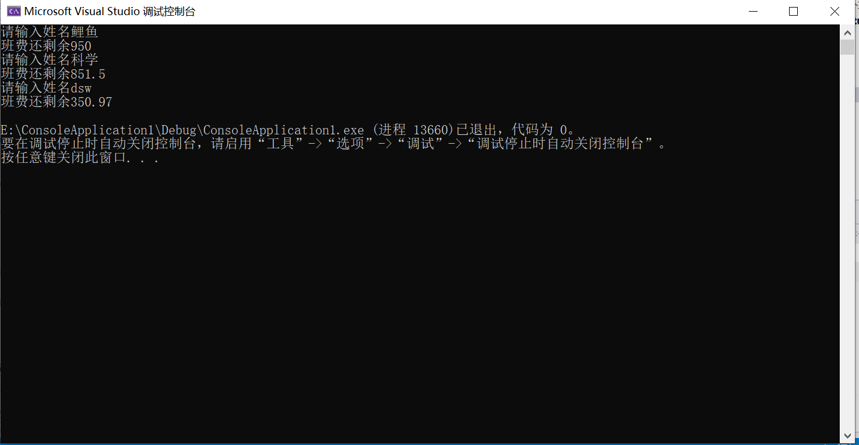

实验中遇到的问题及解决方法：输出时花费班费数额不对，检查发现没将m_ClassMoney设为静态变量，将m_ClassMoney设为静态变量后数额正确。